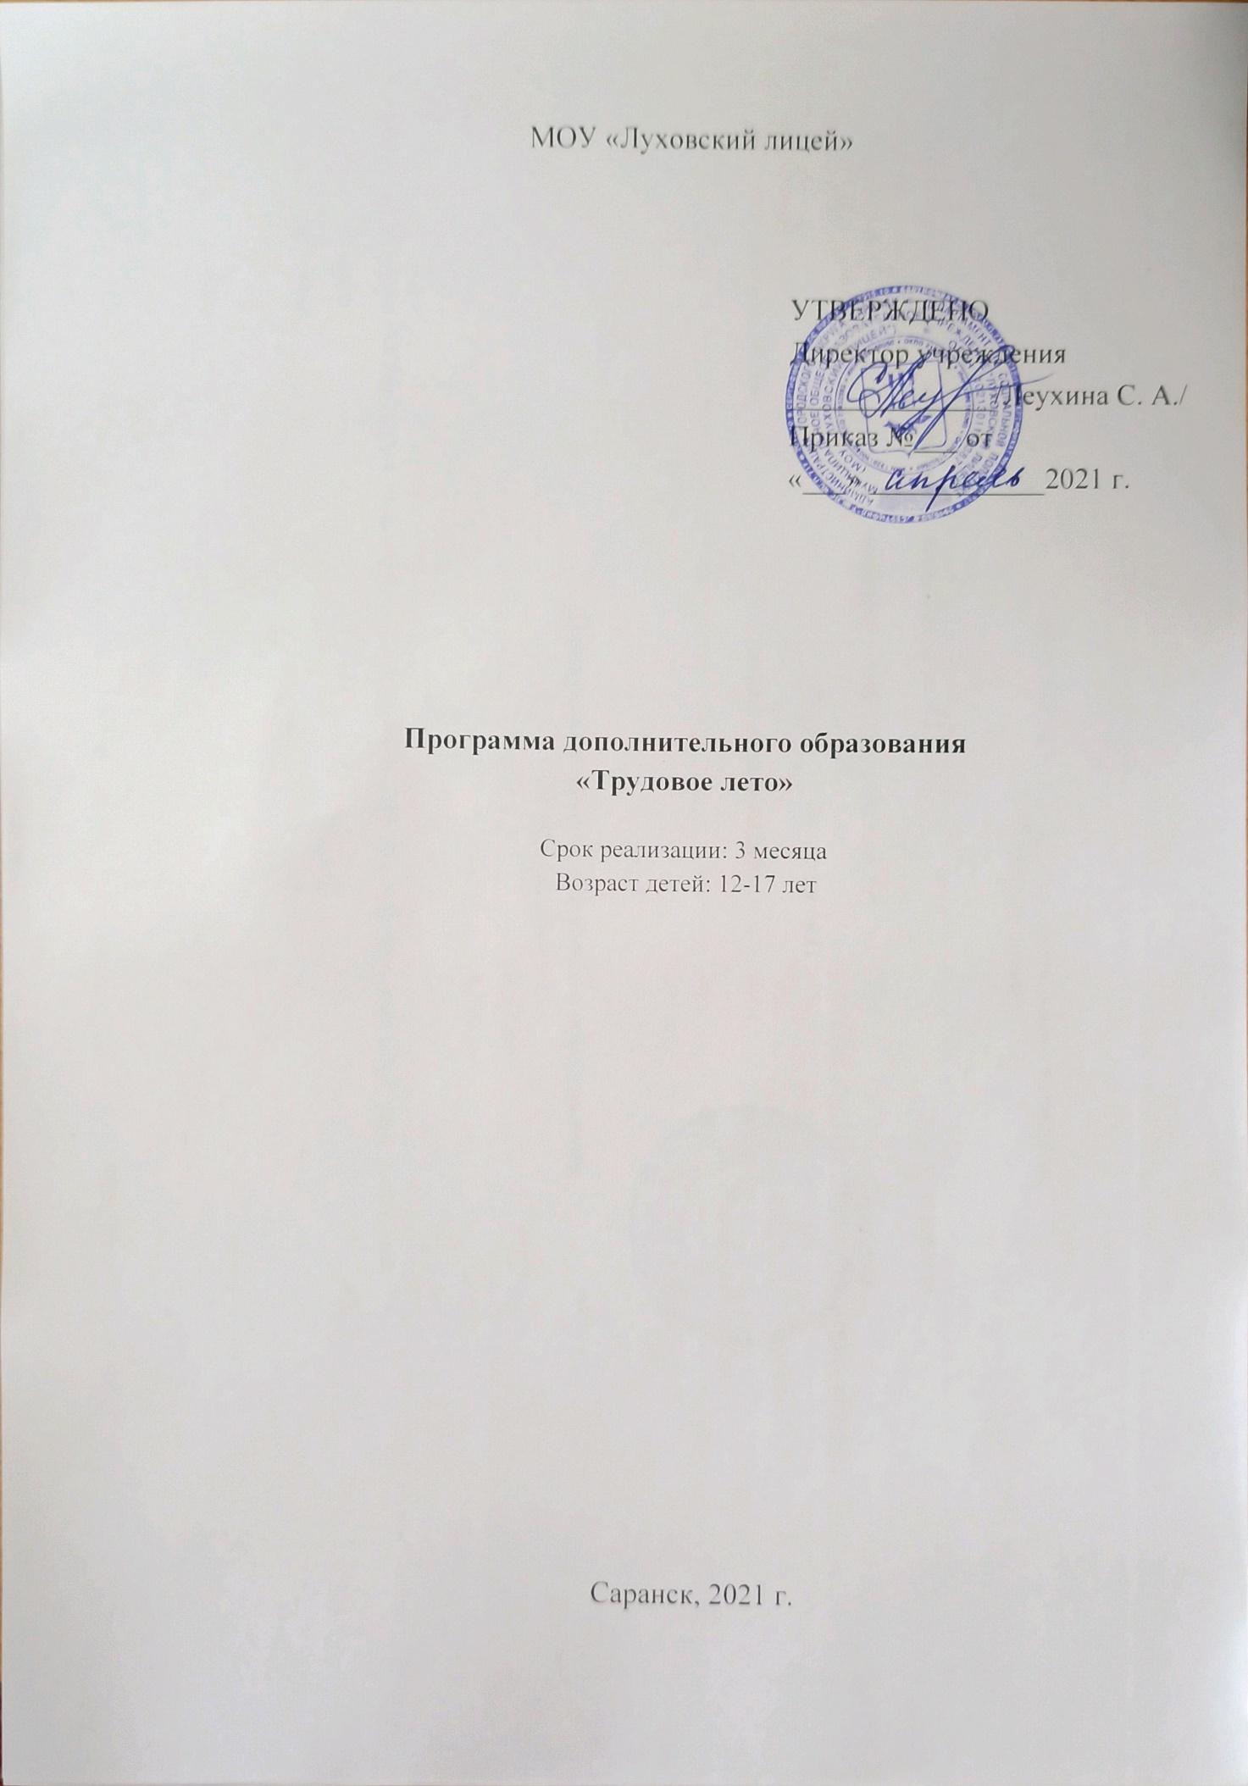

Пояснительная записка.

Программа «Трудовое лето» предполагает организацию трудовой деятельности школьников в дни летних школьных каникул. Нормативно-правовой и документальной основой программы являются:
- Федеральный закон Российской Федерации «Об образовании в Российской Федерации»;
- Федеральный государственный образовательный стандарт основного общего образования;
- Устав МОУ «Луховский лицей» и иные локальными актами ОО.
В рамках реализации данной программы организована летняя трудовая практика обучающихся, работа производственных бригад. Летняя трудовая практика учащихся организуется для обеспечения непрерывности учебно-воспитательного процесса, совершенствования трудовых навыков учащихся, выработки потребности бережного отношения к школьному имуществу. В условиях осуществления образовательного и воспитательного процесса в школе большая роль отводится трудовой деятельности обучающихся. Обучение и воспитание в процессе трудовой деятельности осуществляется во время трудовой практики в летний период. Во время летних каникул особенно остро встает вопрос летней занятости детей и подростков. Реализация программы является одним из вариантов решения этой проблемы. Участвуя в деятельности трудовой бригады, учащиеся могут закрепить знания и умения, полученные в процессе обучения, получить навыки, необходимые им в дальнейшей жизни, получить представление о различных видах трудовой деятельности. Для прохождения практики организуются трудовые бригады учащихся из числа школьников образовательного учреждения (исключение составляют учащиеся выпускных классов) в течение летних каникул.
Данная программа рассчитана на учащихся 12-17 лет.
Программа реализуется в период летних каникул.

Направления работы:
- Организация летней занятости учащихся посредством участия их в общественно-полезном труде.
- Формирование трудовых умений и навыков, умение планировать трудовую деятельность, рационально использовать рабочее время.
- Развитие познавательного интереса обучающихся через знакомство с различными видами трудовой деятельности, совершенствование навыков и приемов работы.
- Воспитание нравственно-волевых качеств, целеустремленности, умения работать в коллективе.
- Воспитание готовности к коллективному труду, к добросовестному и дисциплинированному выполнению трудовых поручений,
- Формирование у детей индивидуальной и коллективной ответственности за порученное дело.
- Формирование основ экологического мировоззрения.
- Профилактика вредных привычек и пропаганда здорового образа жизни.

Цель программы:
формирование умений и навыков трудовой деятельности, создание условий для личностного развития школьника через реализацию в трудовой деятельности, обеспечение условий полноценной занятости в летний период.
Задачи программы:
– создание условий для реализации трудового воспитания обучающихся с учётом их возраста, пола и состояния здоровья;
– привитие интереса к общественно-полезной деятельности;
– развитие навыков общения в коллективе, умения выстраивать межличностную коммуникацию;
– формирование у учащихся взаимовыручки и взаимоподдержки.
В рамках программы «Трудовое лето» планируется осуществить работу по благоустройству территории школы.
Содержание программы:
Основными направлениями реализации программы являются:
– трудовая деятельность;
– профилактическая деятельность.
Руководит деятельностью бригады педагог. Деятельность осуществляется в соответствии с планом работы, составленным руководителем.
Основное содержание деятельности бригад:
– благоустройство школьной территории,
– работа на пришкольном участке,
– благоустройство и озеленение территории школы,
– посадка растений и цветов;
– профилактические мероприятия включают в себя инструктажи и беседы с обучающимися.
Инструктажи проводятся со всеми участниками трудовых объединений перед выполнением каждого вида работ. Кроме того, проводятся инструктажи по правилам пожарной безопасности и ПДД. Руководителями трудовых объединений проводятся беседы о здоровом образе жизни с целью профилактики вредных привычек.

Механизм реализации программы
1. Подготовительный период.
За 1 месяц до начала смены :
– составление графика работы, в соответствии с графиком летней занятости детей.
– подготовка материально-технической и нормативно-документальной базы для проведения общественно- полезных работ.
За 7 дней до начала смены:
– инструктаж по ТБ учащихся, ознакомление с обязанностями и правами.
2. Основной период: июнь-август.
Период работы трудовых бригад.

3. Заключительный период.
– анализ работы: проведение анкетирования среди подростков;
– анализ проведенной работы. Составление отчета

Кадровое обеспечение программы:

Должность | Количество | Основные требования
Руководитель трудовой  бригады | 1 | Определяет объем и время выполнения работ, организует производственную деятельность, оформляет акт приема – сдачи работ, ведет учет рабочего времени, доводит задания до членов бригады, ведет учет объема выполненных работ, проводит работу по поддерживанию дисциплины на рабочем месте, по соблюдению техники безопасности, , несет ответственность за соблюдение подростками ТБ на объектах работы.
Инструктор по труду | 1 | Организует и контролирует труд, отвечает за выполнение режимных моментов; проводит инструктажи по ТБ; несет ответственность за жизнь и здоровье детей.
Медицинский работник | 1 | Следит за состоянием детей.
Техперсонал | 1 | Организует и проводит санитарную уборку помещений, туалетных комнат.

Летняя трудовая практика

Смена | Сроки
I. | с 1 июня по 30 июня
II. | с 1 по 31 июля
III. | с 1 по 30 августа

Программа реализуется на основании графика работы, который представлен в форме единого плана трудовой бригады, графика участия учащихся летней трудовой деятельности.

График работы трудовой бригады на одну неделю:
Рабочие  дни | Время | Вид занятия | Ответственный
ПОНЕДЕЛЬНИК- ПЯТНИЦА | 9.30-9.50 | Инструктажи по технике безопасности. | Педагог, назначенный приказом директора (инструктор по труду)
 | 9.50-  11.50 | Трудовой десант. | Руководитель трудовой бригады
 | 11.50-12.00 | Подведение итогов . | Педагог, назначенный приказом директора (инструктор по труду)

Организация труда учащихся во время практики
К прохождению практики в период летних каникул привлекаются в организованном порядке учащиеся 5 – 8 и 10классов.
Продолжительность практики, составляет для каждого учащегося 5дней. Продолжительность практики в течение дня составляет 2 часа.
Трудовая практика проводится с 1 июня по 30 августа по утвержденному графику работ.
График работ утверждается директором школы, доводится до сведения учащихся, их родителей, учителей задействованных в практике.
Время начала работы устанавливает инструктор по труду в зависимости от погодных условий.
Допускается изменение сроков летней практики, её перенос для выезжающих по путевкам в места отдыха, временно нетрудоспособных, по личным заявлениям родителей.
К летней практике в полном объёме привлекаются только здоровые учащиеся. Учащиеся, имеющие отклонения в состоянии здоровья, допускаются к работам в объёме согласно заключению врача. Запрещается привлекать к общественно-полезному труду учащихся, имеющих значительное отклонение в состоянии здоровья.
От летней трудовой практики могут быть освобождены учащиеся по медицинским показаниям. Основанием для освобождения от практики являются: медицинские справки и личные заявления родителей.
Инструктор по труду координирует работу, своевременно составляет план участка, школьного двора, закрепляет территорию за трудовой бригадой.
Руководитель трудовой бригады ведет ежедневный учет и оценивание качества проводимой работы, своевременно подводит итоги, которые отражаются в специальном журнале по практике и доводятся до каждого ребенка. Особо отличившиеся в труде учащиеся могут поощряться грамотами, подарками.
Содержание труда учащихся во время практики
Формы организации труда различны и зависят от его содержания и объёма, постоянного или временного характера работы, возраста школьников.
Виды и характер выполняемых работ:
На школьном участке: вскапывание земли, внесение удобрений, посев семян, высадка рассады, полив, прополка, обрезка деревьев, кустарников, формирование грядок, клумб, сбор семян, сбор урожая, работа по благоустройству территории школы;

Права и обязанности руководителей трудовых бригад
– До начала работ руководители трудовых бригад должны провести с учащимися инструктаж по технике безопасности и противопожарной безопасности.
– Ежедневно фиксировать присутствующих (отсутствующих) учащихся.
– Объем выполненных работ ежедневно заносить в журнал по трудовой практике.
– По истечению срока прохождения практики представлять учащихся для вынесения им благодарности за хорошо выполненные работы или для порицания.
– Ответственность за жизнь и безопасность детей во время прохождения практики несет руководитель трудовой бригады, закрепленный приказом директор школы за трудовой бригадой.

Права и обязанности учащихся при прохождении практики
– Перед началом работ (после прохождения инструктажа) учащиеся расписываются в журнале по технике безопасности.
– В соответствии с требованиями руководителя трудовой бригады, учащиеся должны аккуратно и в срок выполнять порученную им работу.
– Учащиеся, не прошедшие практику без уважительной причины, привлекаются к отработке в течение учебного года.

Охрана труда
– Практика организуется в строгом соответствии с правилами и нормами охраны труда, техники безопасности, санитарии. Запрещается привлечение школьников к работам, противопоказанным их возрасту, опасным в эпидемиологическом отношении, в ночное время, в праздничные дни, связанным с применением ядохимикатов, а также с подъемом и перемещением тяжестей свыше норм, установленных для определенной возрастной группы детей.
- Учащиеся допускаются к участию в общественно-полезном, производительном труде после обучения безопасным приёмам труда, проведения с ними инструктажа с регистрацией в журнале установленной формы.

Документация и отчетность
– Программа организации летней трудовой практике учащихся.
– Списки учащихся с указанием срока работы, утвержденные директором школы.
– Приказ «О начале летней трудовой практики учащихся».
– Тетрадь учета рабочего времени.
– Журнал инструктажей по технике безопасности.

В течение первых двух недель сентября инструктор по труду подводит итоги летней трудовой практики.

Ожидаемыми результатами являются:
1. Овладение детьми необходимыми в жизни трудовыми знаниями, умениями и навыками;
2. Развитие и реализация трудовых навыков;
3. Формирование у детей нравственно-волевых качеств;
4. Формирование направленности детей на правильный и здоровый образ жизни;
5. Формирование навыков межличностной коммуникации.
6. Формирование навыков принятия решения.

Содержание программы
Трудовая деятельность
Деятельность основана на реализации агротехнических работ:
– полив, подкормка растений,
– прополка,
– окучивание,
– рыхление почвы,
– уход за клумбами,
– пересадка комнатных растений
– благоустройство школьной территории
– ежедневная уборка территории, спортивной площадки от листвы, мусора
Кроме этой работы все ученики занимаются благоустройством территории, закреплённой за школой: следят за чистотой и порядком.

